

**Министерство по труду и занятости населения**

**Курской области**

от 25.11.2024 № 01-294

г. Курск

**О внесении изменений в приказ комитета по труду и занятости населения Курской области от 02.11.2023 № 01-278 «О назначении должностных лиц комитета по труду и занятости населения Курской области, ответственных за работу по профилактике коррупционных и иных правонарушений»**

В связи с проведенными организационно-штатными мероприятиями в Министерстве по труду и занятости населения Курской области в соответствии с постановлением Губернатора Курской области от 09.10.2024 № 218-пг «Об утверждении структуры исполнительных органов Курской области» п р и к а з ы в а ю:

1. В наименовании приказа комитета по труду и занятости населения Курской области от 02.11.2023 № 01-278 «О назначении должностных лиц комитета по труду и занятости населения Курской области, ответственных за работу по профилактике коррупционных и иных правонарушений» (далее — приказ) и далее по тексту приказа слово «комитет» в соответствующих падежах заменить словом «Министерство» в соответствующих падежах.
2. В пункте 1 приказа должность Винцкевича Валерия Александровича изложить в следующей редакции «первый заместитель министра».
3. В пункте 2 приказа слово «отдела» заменить словом «управления».
4. В пункте 3 приказа: – исключить:

«Ишуточкина Владислава Юрьевича начальника отдела правовой работы, контроля и надзора за соблюдением законодательства о занятости населения»;

«Коробанову Надежду Альбертовну — референта отдела правовой работы, контроля и надзора за соблюдением законодательства о занятости населения».

— включить:

Хачатрян Крестину Грачевну заместителя начальника управления правовой работы, контроля и надзора за соблюдением законодательства о занятости населения и социально-трудовых отношений;

Позднякову Екатерину Геннадьевну — референта управления правовой работы, контроля и надзора за соблюдением законодательства о занятости населения и социально-трудовых отношений.

1. В пункте 4 должность Глазинапа Николая Ивановича изложить в следующей редакции «главный консультант управления правовой работы, контроля и надзора за соблюдением законодательства о занятости населения и социально-трудовых отношений».
2. Приказ вступает в силу со дня подписания.

Министр 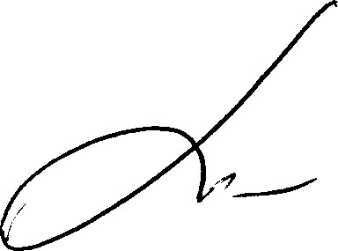 Е.В. Кулагина